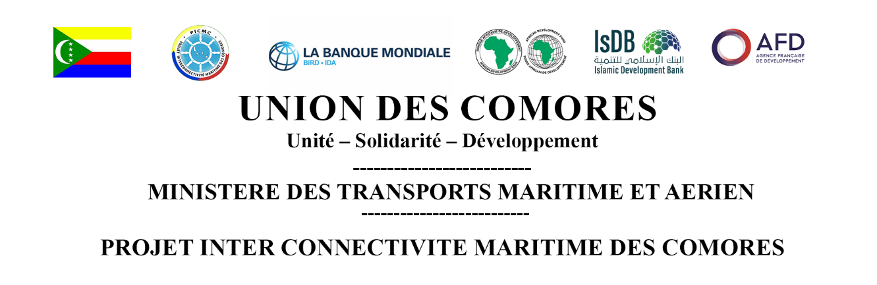
Avis spécifique de Passation de Marché – Appel d’offres

UNION DES COMORES
Maître d’Ouvrage : Ministère des Transports Maritime et Aérien (MTMA)
Projet : Projet Inter Connectivité Maritime des Comores (PICMC) SOP2
Référence : Don E3000
Titre du Marché : Construction du port secondaire de Vassy à Anjouan
Référence de l’AOI : 2026/09/28/BM/MTMA/PICMC/PS/VASSY
Emis le : lundi 28 septembre 2026

- L’Union des Comores a obtenu un prêt de la Banque mondiale pour financer le coût du Projet Inter Connectivité Maritime des Comores (PICMC) et a l’intention d’utiliser une partie des sommes accordées au titre de ce financement pour effectuer les paiements prévus au titre du marché. Pour ce marché, l’Emprunteur devra utiliser pour les paiements la méthode de décaissement intitulée « Paiement Direct », telle que définie dans les Directives de Décaissement de la Banque mondiale pour les Financements de Projets d’Investissements.
- Le Projet Inter Connectivité Maritime des Comores (PICMC) invite, par la présente, les Soumissionnaires à présenter leurs Offres sous pli fermé, pour la réalisation de travaux d’infrastructure du port secondaire de Vassy dans l’Ile d’Anjouan.
- La procédure sera conduite par mise en concurrence internationale en utilisant un Appel d’Offres tel que défini dans le « Règlement de Passation de Marchés de la Banque mondiale pour les Emprunteur de FPI » daté de Mars 2025(« le Règlement de Passation de Marchés »), et ouvert à tous les Soumissionnaires de pays éligibles tels que définis dans le Règlement de Passation de Marchés.
- Les Offres seront évaluées conformément au processus d'évaluation défini dans le dossier d'appel d'offres. Les pondérations suivantes s'appliqueront aux Critères notés (y compris les facteurs techniques et autres que le prix) : 30% offre technique et pour le coût de l'Offre : 70%.
- Les Soumissionnaires éligibles peuvent obtenir des informations supplémentaires auprès de l’Unité de Gestion du Projet Inter Connectivité Maritime des Comores (PICMC) et examiner le Dossier d’Appel d’Offres durant les heures de bureau de 9 :00 à 16 :00 heures à l’adresse indiquée ci-dessous [1].
- Le Dossier d’Appel d’offres en français peut être retiré par tout Soumissionnaire éligible intéressé en formulant une demande écrite ou en le téléchargeant au lien indiqué à l’adresse ci-dessous.
- Les Soumissions doivent être remises au plus tard le lundi 09 novembre 2026 à 14 heures 00 min. L’appel d’offres par voie électronique ne sera pas permis. Toute Soumission reçue en retard sera écartée. Les enveloppes extérieures de l’Offre marquées « ORIGINAL DE L’OFFRE », et les enveloppes intérieures marquées « PARTIE TECHNIQUE » seront ouvertes en présence des représentants des Soumissionnaires et de toute personne qui souhaitent assister à l’ouverture des plis à l’adresse indiquée ci-dessous : le lundi 09 novembre 2026 à 14 heures 00 min. Toutes les enveloppes marquées « PARTIE FINANCIERE » demeureront non-ouvertes et seront conservées dans un lieu sûr par le Maître d’Ouvrage jusqu’à la seconde ouverture publique des Offres.
- Les Soumissions doivent être accompagnées d’une Garantie d’offre, pour un montant de Deux-cent mille Euros (200 000 EURO), d’une Déclaration relative à l’Exploitation et aux Abus Sexuels (EAS) et/ou au Harcèlement Sexuel (HS), et d’une Déclaration d’Engagement de la main d’œuvre locale.
- Veuillez noter que le Règlement de Passation des Marchés exige que l’Emprunteur divulgue les informations sur les propriétaires effectifs du Soumissionnaire attributaire, dans le cadre de l’avis de Notification d’Attribution de Marché, en renseignant le Formulaire de Divulgation des Bénéficiaires Effectifs inclus dans le dossier d’appel d’offres.
- L’adresse auquel il est fait référence ci-dessus est :
Unité de Gestion du Projet Inter Connectivité Maritime des Comores
A l’attention : Monsieur MOHAMED M’MADI HAMADA, Coordinateur du projet
Téléphone : +269 763 21 64
Adresse : Union des Comores, Moroni, Coulée de lave, Garage Mrikao ;
Electronique : connectivitecomoros@gmail.com copie à rpm.connectivtecomoros@gmail.com
Site internet : www.picmc.org

